Beták Patrícia

„Az vagy, amit csinálsz!”

Beták Patríciával a Pázmány Péter Katolikus Egyetem által szervezett-, ’Getting Translated’ konferencián találkoztam először 2016 áprilisában. Közvetlenségével, humorával és egyedi stílusával nagyon pozitív benyomást tett rám, így már akkor elhatároztam, hogy vele szeretnék interjút készíteni.

Második találkozásunk alkalmával jobban is megismerhettem őt. Beszélgetésünk során számos témát érintettünk, többek közt a tolmács személyiségét, a tehetséggondozást, az önértékelést, a felkészülés fontosságát, az összefogást, a szakosodást, illetve a társadalmi munkát és az empátia fontosságát. Mi több, még a kubai táncokról is szó esett, ugyanis Patrícia szabadidejében szívesen táncol. Ezenkívül szenvedélyesen szeret fényképezni.

- szabadúszó fordító, lektor és tolmács
FR – HU
ES-HU

- nappali képzésvezető és oktató (BME-TFK)

- a Magyar Fordítók és Tolmácsok Egyesületének tagja

- az új generáció képviselője

A továbbiakban Patríciát, a végtelenül sokoldalú és mindig optimista tolmácsot fogom részletesebben bemutatni.

Tanulmányok, előképzettség

2012 - | ELTE-BTK, doktori iskola  A reziliencia-gyámok szerepe a xx. századi francia irodalomban. A csendtől az alkotásig Albert Camus munkásságában.
2007-2008 | BME-TFK, Université de Strasbourg  Konferenciatolmács-képzés (FR, ES, HU)
2006-2007 | BME-TFK, Marc Bloch Egyetem, Strasbourg (FR, ES, HU)  Gazdaság- és társadalomtudományi szakfordító- és tolmács
1999-2005 | ELTE-BTK  Francia nyelv és irodalom szak, nyelvtanár és bölcsész
Szerencsés véletlen, avagy hogy indult Patrícia karrierje?

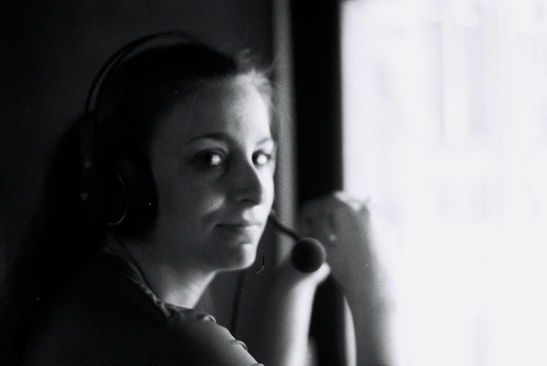Kisgyermekként nem az volt az álma, hogy tolmács legyen. Ám a sors közbeszólt, és egy szerencsés véletlennek köszönhetően mégis ezen a pályán találta meg önmagát. De honnan is jött az ötlet, hogy tolmács legyen?
Az egyetemi évek alatt részt vett az ún. EVS (European Voluntary Service) programban, melynek keretében Franciaországban töltött egy évet, ahol a nyelvtanulás mellett szociális munkát is végzett, egész pontosan egy elzászi gyermekotthonban dolgozott önkéntes nevelőnőként (ezt a tapasztalatát több szempontból sorsdöntőnek ítélte). Egy alkalommal egy Magyarországról érkező csoportot fogadtak. Patríciát kérték meg, hogy tolmácsoljon nekik. Bár nehéznek érezte a feladatot, nagyon tetszett neki. Miután hazajött Magyarországra, egy másik csoport hivatalosan is megkereste, hogy kísérje el őket Franciaországba. Ezt a második „megbízatást” már határozottan élvezte, és olyan jól végezte feladatát, hogy azt javasolták neki, végezze el a tolmács-szakot. Ő pedig megfogadta a jó tanácsot. Ezzel indult a pályafutása. Kiemeli, hogy nagyban segítette az a tény, hogy szociális munkásoknak tolmácsolt első megbízásai során.

Hogyan látja Patrícia a saját szakmáját?
Mikor arról kérdeztem, mit tart a legnehezebbnek a szakmában, több dolgot is felsorolt. Több szempontból kiemelte az időfaktort: egyrészt általában nagyon rövid idő áll a tolmács rendelkezésére, hogy felkészüljön egy-egy munkára, másrészt a tolmácsolás ’real time activity’ természetéből adódóan a tolmácsnak azonnali megoldást kell találnia egy-egy adott helyzetben. Ez hatalmas felelősséggel, valamint stresszel jár. Mivel gyorsan kell cselekedni, a hibázási faktor is nagyobb, és ahogy Patrícia fogalmazott: „Nem lehet mindig tökéletesen teljesíteni, igen, hibázunk, hiszen emberek vagyunk, nem robotok. A hibázás a tanulási folyamat egyik alappillére”.
A nehézségek mellett azonban számos pozitívumot is említett: a sokszínűséget, vagyis azt, hogy tolmácsként az ember mindig máshol, más környezetben dolgozik, más emberekkel, más témával találkozik, így a tolmács élete semmiképp sem nevezhető monotonnak.
Számára a tolmácsolás összefonódik az oktatási tevékenységgel is, és bevallása szerint mindenek előtt pedagógusnak tartja magát. Érdekli a tehetséggondozás, kihívást jelent számára, hogy megmutassa a tanítványoknak, mi mindenre is képesek valójában.

Az alábbi videóban a 2015 októberében rendezett Proford-konferencián (TBD15) összefoglalja az iparág változásairól alkotott véleményét, az új generáció által kijelölt irányokat, és azt hangsúlyozza, hogy lassan elérkezik az az idő, amikor már nem csak az idősebb, tapasztaltabb generációnak lesz szava, hanem a kreatív, lendületes fiataloknak is. Hozzáteszi, hogy ez így természetes, ez a dolgok természetes körforgása.
https://vimeo.com/143787561

Mit tanácsol a pályakezdő fordítóknak és tolmácsoknak?
Először is azt javasolja nekünk, hogy keressünk egy olyan mentort magunk mellé, aki szakmabeli, és akire felnézünk, mert rengeteget tanulhatunk tőle, és motiváló hatással lehet ránk, egy életre meghatározhatja a szakmai pályafutásunkat.
Fontos továbbá, hogy vállaljunk önkéntes fordítást, tolmácsolást civil szervezeteknél. Ily módon nem csak tapasztalatra tehetünk szert, hanem egyúttal jó ügyet is szolgál a munkánk. Mindenképpen kérjünk visszajelzést, ezáltal is elősegítve szakmai fejlődésünket.
Patrícia kiemeli az autodidakta tanulás fontos szerepét, hiszen az egyetemen iránymutatást kapunk, megtanuljuk a szakma alapjait, de ezen túl rengeteg időt kell szánnunk arra, hogy folyamatosan fejlesszük magunkat.
Ehhez kapcsolódóan azt is megjegyzi, hogy amellett, hogy tisztában van azzal, hogy a tanulási folyamatot előre viheti az állandó hasonlítgatás, mielőtt hasonlítgatásokba bocsátkoznánk, alkossunk magunkról és teljesítményünkről reális képet, ezzel elkerülve azt, hogy önképünk teljesen eltolódjon.

A reális énkép fél siker
Hallgatóként, kezdő tolmácsként és/vagy fordítóként legfontosabb feladatunk az, hogy önmagunk megismerésére fókuszáljunk: térképezzük fel, miben vagyunk különösen jók, miben kell még fejlődnünk, mik a korlátaink, és csak ezt követően induljunk neki egy-egy feladatnak. Magabiztosan, reális énképpel. Ez rengeteget számít! Félsiker.

Készítette:
Józsa Judit
PPKE-BTK
Fordító és tolmács MA
2016.

